2007年10月高等教育自学考试福建省统一命题考试
汽车故障诊断与维修试卷
课程代码5860
一、单项选择题(本大题共20小题，每小题1分，共20分)
1．汽车可靠性检测中，主要检测内容有[最新年份咨询qq593777558]
A.制动、侧滑、转向、前照灯
B.发动机功率、传动效率、加速能力
C.异响、磨损、变形、裂纹
D.燃油消耗、噪声、废气、防雨密封性
2.某检测站年工作日为250天，工作班时问为8小时，出勤率95％，工时利用率80％，该检测站检测员每人年工作时数为
A.1520小时
B.1600小时
C.1900小时
D.2000小时[本科目答案页面导航：http://zk.ikaoti.cn/zikao.htm]
3.汽车检测站按服务功能分．可分为
A.全民所有检测站、集体所有检测站、个人所有检测站
B.安全检铡站、维修检测站、综合检测站
C.一级检测站、二级检测站、三级检测站
D.科研检测站、性能测试检测站、维修检测站
4.根据GB18565—2001规定，汽油机的发动机每缸压力与各缸平均压力差不应大于
A.7％
B.8％
C.9％
D.10％
5.与发动机负荷无关的异响是
A.主轴承响
B.连杆轴承响
C.活塞销响
D.气门响
6．离合器分离轴承损坏或缺少润滑剂，易导致的离合器故障是
A.离合器分离不彻底[最新年份咨询qq593777558]
B.离合器起步发抖
C.离合器传力打滑
D.离合器异响
7．汽车轮胎气压过高易导致轮胎
A.胎肩磨损
B.正中磨损
C.外侧磨损[最新年份咨询qq593777558]
D.羽片状磨损
8.汽车前轮径向圆跳头或端面圆跳头太大，易造成汽车[最新年份咨询qq593777558]
A.转向盘自由转动量过大
B.转向沉重
C.自动跑偏
D.前轮摆头
9.采用双滚筒式的底盘测功试验台，最大试验车速在200km／h时，滚筒直径不应小于
A.180mm
B.240mm
C.300mm
D.350mm
10．汽车电控燃油喷射系统，简称为
A.ASR
B.ABS
C.SHS
D.EFI
11.点火示波器采集到点火系4种排列形式波形，其中为多缸重叠波的是
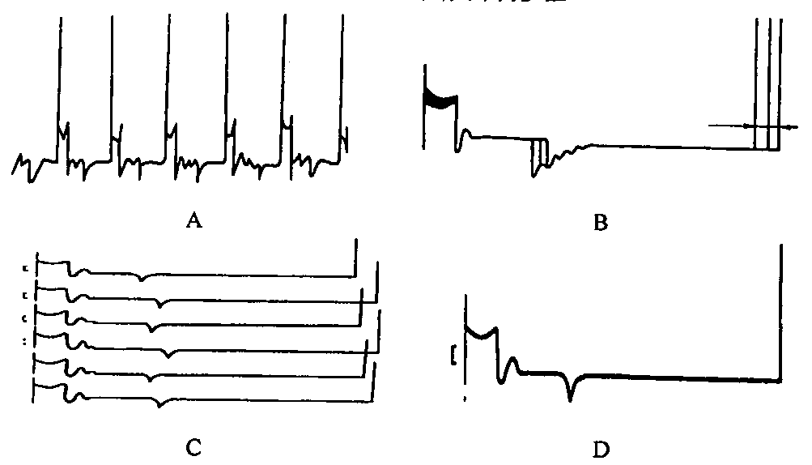
12．连杆轴承响的故障波形是
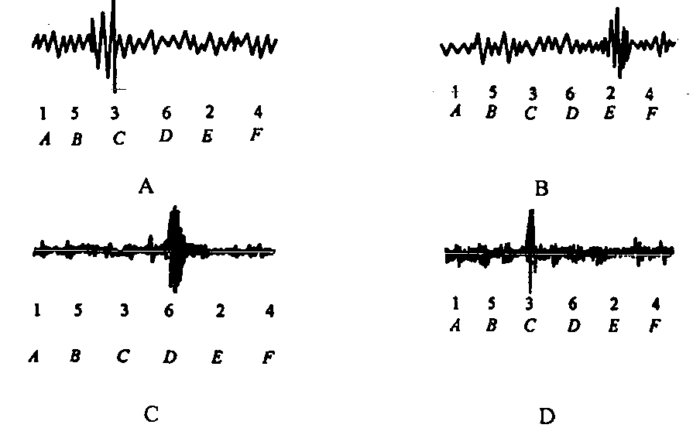
13．OBD—II随车诊断系统诊断代码，表示车身系统故障的代码是
A.A0101
B.B0201
C.C0325
D.P0505
14．在三种类型维修企业中，一类、二类维修企业都应具有的设备名称为
A.发动机综合测试仪
B.无损探伤设备
C.曲轴动平衡设备
D.水压试验设备
15．在GB7258-1997中，当实际车速为40km／h时，车速表指示值不合格的为
A.35km／h
B.39km／h
C.42km／h
D.48km／h[最新年份咨询qq593777558]
16．柴油机柴油中有水，排气管排出的废气颜色为
A.白色[最新年份咨询qq593777558]
B.黑色[最新年份咨询qq593777558]
C.蓝色
D.无色
17．用屏幕法检测前照灯光束照射位置时，要求被检车辆前照灯近光光束的中心高距地面高度为
A.(0.90—1.00)H
B.(0.85-0.90)H
C.(0.70一O.85)H
D.(0.60-0.80)H
18．目前世界上噪声测量中应用最广泛的计权声级为
A.A计权声级
B.B计权声级
C.C计权声级
D.D计权声级
19．根据GB7258-1997规定，车辆在空载、静态状态下，双层客车向左侧和右侧倾斜最大倾斜稳定角不得小于
A.25°
B.28°
C.30°
D.35°
20．自由加速度烟度试验按国家标准GB／T3846—1993规定进行，采用烟度计为
A.滤纸式
B.反射式
C.透光式[[微信公众号：ikaoti]
D.重量式
二、填空题(本大题共10空，每空1分，共10分)
请在每小题的空格中填上正确答案。错填、不填均无分。
21．我国现行的维修制度属于计划预防维修制度，车辆的维修必须贯彻预防为主、定期检测、强制维护、 。
22．诊断参数标准一般由三部分组成，分别为初始值Pf，许用值Pd和 。
23．汽车排放污染物主要由汽车排气管、曲轴箱和 排出。
24．汽车车轮定位的检测方法有两种，分别为静态检测法和 。
25．四种交通噪声分别为道路交通噪声、铁路交通噪声、海河航运交通噪声和 。
26．转向系常规检测的主要检测项目是转向盘自由转动量和 。
27．汽车电子控制防滑系统由电子控制制动防抱死系统ABS和 组成。
28．前轮外倾引起向内侧滑，前轮前柬引起向 侧滑。
29．车辆平衡度是一项重要的汽车检测项目，分为静平衡与动平衡，对车轮主要应进行
检验。
30．汽车悬架装置工作性能的检测方法有三种类型，分别为经验法、按压车体法和 。
三、判断题(本大题共10小题，每小题1分，共10分)[最新年份咨询qq593777558]
判断下列各题是否正确．正确的打“√”，错误的打“×”。
31.现代仪器设备诊断法适用汽车检测站、大型维修企业和特约维修服务站等。32．汽车检测与诊断目的是确定在用车辆的技术状况是否正常或有无故障。
33．汽车检测站的工作职能可分为1级、2级、3级。
34．检测活塞到达压缩终了上止点时，气缸压缩压力的大小可以表明气缸的密封性。
35．检测机油中金属微粒的含量，不仅能表明机油被机械杂质污染的程度，而且可用来确定机件的磨损程度。
36．在检测双光束前照灯时，应以检测远光光束为主。
37．用屏幕法能很好地检测出前照灯的发光强度。
38．活塞与缸壁间隙过大导致活塞敲缸，低温时严重，高温时减轻。
39．蓄电池的电解液密度过高或过低都易导致蓄电池电容量不足。
40．主轴承松旷发响在发动机急加速时出现。[[微信公众号：ikaoti]
四、名词解释题(本大题共5小题，每小题3分，共15分)
41．汽车故障
42．汽车制动距离
43．转向盘的转向力
44．诊断参数
45．传动系游动角度
五、简答题（本大题共5小题，每小题5分，共25分)
46．简述柱塞式喷油泵式柴油机造成飞车的原因。
47.简述发动机连杆轴承响所表现出的现象。
48．简述汽车检测站的组成。
49．简述产生气压制动系制动失效的原因。
50．简述传动系总游动角度增大的原因。
六、论述题(本大题共2小题，每小题10分，共20分)
51．试阐述用传统方法检查诊断故障的程序和方法。
52．如果发动机混合气过浓，易导致发动机故障，试阐述其诊断方法。

